ASSUNTO:. INDICO PARA QUE O DEPARTAMENTO COMPETENTE QUE REALIZE OPERAÇÃO TAPA BURACOS NA ESQUINA DAS RUAS RICIERI CEREGATI COM ANTONIO DONATI NO JARDIM PLANALTO.

DESPACHO

SALA DAS SESSÕES ____/____/_____

PRESIDENTE DA MESA

INDICAÇÃO Nº , DE 2015

SENHOR PRESIDENTE,
SENHORES VEREADORES,

INDICO ao Exmo Senhor Prefeito Municipal para que junto ao Departamento competente realize operação tapa buracos na esquina das ruas Ricieri Ceregati com a Antônio Donati no Jd. Planalto.

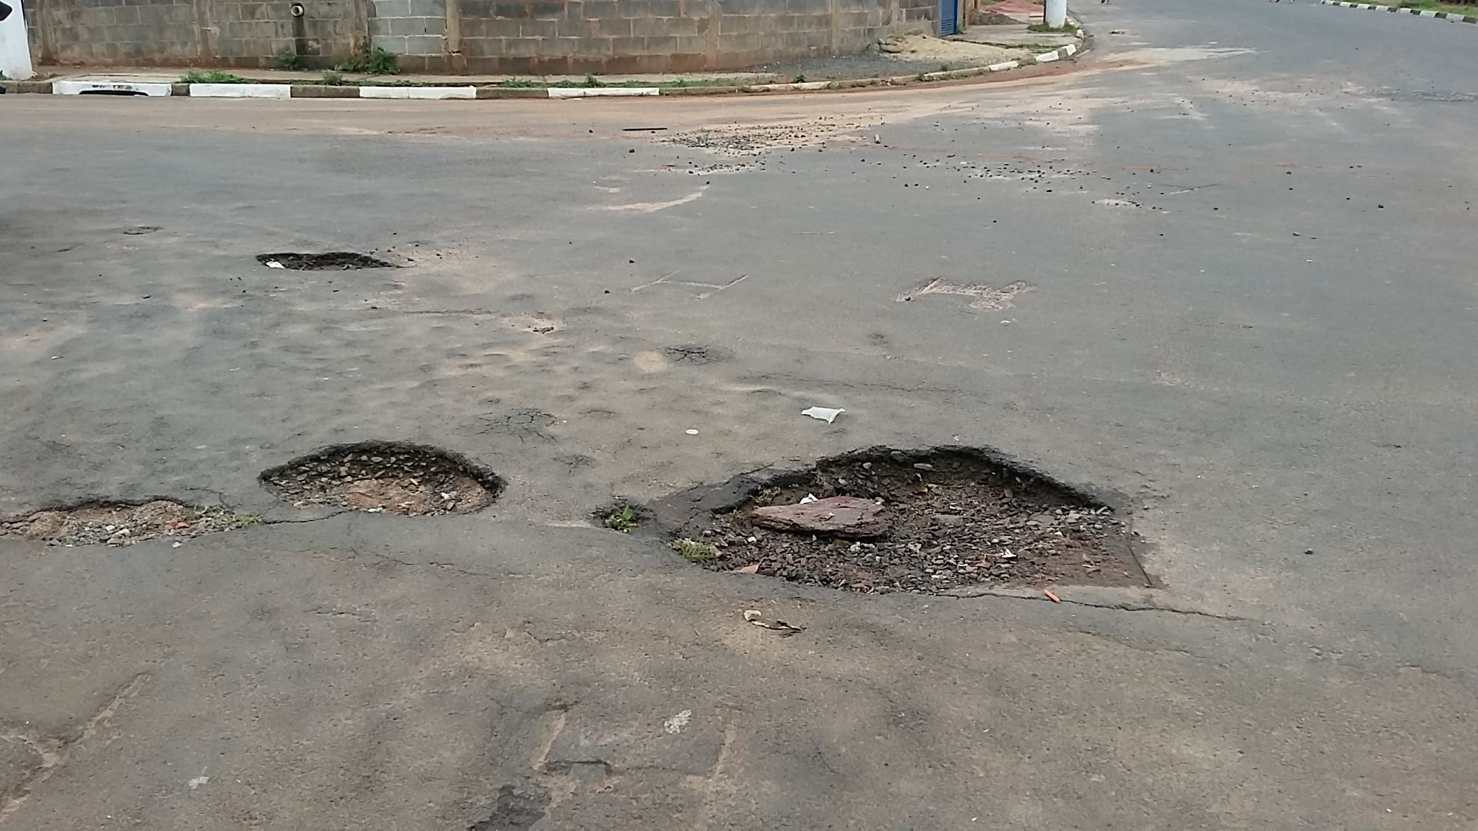

SALA DAS SESSÕES “VEREADOR SANTO RÓTOLLI”, aos 17 de setembro de 2015

VEREADOR LUIS ROBERTO TAVARES

